Технологическая карта урока
Учителя математики МАОУ СОШ №65 г. Краснодара
Балабошкиной Олеси Сергеевны

Предмет | Геометрия (8 класс)
Тема урока | Применения подобия треугольников к доказательству теорем и решению практических задач.
Тип урока | Урок – отработки умений и рефлексии.
Цель | Создание условий для обобщения, закрепления и систематизации учебного материала на применение подобия треугольников к доказательству теорем и решению задач.
Планируемые  образовательные  результаты | Предметные: знать понятия “пропорциональные отрезки”, “сходственные стороны треугольников”, “подобные треугольники, “коэффициент подобия треугольников”, знать и уметь применять на практике три признака подобия треугольников, теорему об отношении площадей подобных треугольников при решении конкретных задач.  Личностные: формирование умения четко и математически грамотно излагать свои мысли в устной и письменной форме, формирование ответственного отношения к успешной учебе, умения осуществлять самооценку на основе критерия успешности учебной деятельности.  Метапредметные:  Регулятивные: уметь прогнозировать исход ситуации, четко планировать свою деятельность, осуществлять самоконтроль и самооценку, проявлять инициативу, работать по правилу, алгоритму.  Познавательны: уметь находить необходимую информацию в учебнике по заданной теме, анализировать исход ситуации, делать правильные выводы, строить причинно-следственные связи, делать умозаключения, обобщать материал.  Коммуникативные: уметь взаимодействовать с другими учащимися, с учителем, внимательно слушать, вести диалог, аргументированно высказывать свое мнение, излагать свои мысли математически грамотно.
Основные понятия | подобные треугольники, пропорциональные отрезки, сходственные стороны треугольников, коэффициент подобия
Ресурсы | Учебник Л. С. Атанасян и др. “Геометрия 7-9 классы”  Э.Н. Балаян “Геометрия. Задачи на готовых чертежах для подготовки к ГИА и ЕГЭ, 7-9 классы”  Сенсорный экран (выводится изображение)  Доска  Карточки с задачами  Тетрадь
Формы работы | Фронтальная, индивидуальная.
Технология  проведения | Деятельность  учителя | Задания для учащихся, выполнение которых приведет к достижению запланированных результатов | Деятельность  учеников | Планируемые результаты
 |  |  |  | предметные | универсальные учебные действия (УУД)
I. Организационный момент.  Цели: создать положительный учебный настрой для проведения урока; информировать о подготовке к уроку. | Приветствует учащихся, отмечает устно их готовность к проведению урока. | Концентрация внимания на необходимых действиях. | Слушают учителя, отвечают на вопросы. | Уметь сосредоточиться на определенном вопросе по предмету | Регулятивные:  уметь ориентироваться в требованиях к уроку.  Познавательные: ставить перед собой цель “Что я хочу получить от урока?”.  Коммуникативные: уметь взаимодействовать с другими учащимися и учителем, вести диалог.
II. Мотивация учебной деятельности.  Цели: создать условия и возможности для формирования внутренней потребности учеников во включение в учебную деятельность | Создает условия и возможности для формирования внутренней потребности учеников во включение в учебную деятельность.  Задает вопросы, корректирует и комментирует ответы для общего понимания учащимися. Устанавливает тематические рамки. | 1. Проверка домашнего задания.  2. Устный опрос на темы “Признаки подобия треугольников” и “Отношение площадей подобных треугольников”:  Какие треугольники называются подобными? Что такое сходственные стороны треугольников? Как находить сходственные стороны? Что означает фраза “стороны одного треугольника пропорциональны сходственным сторонам другого треугольника”? Что такое коэффициент подобия треугольников? Сформулировать признаки подобия треугольников. Сформулировать теорему об отношении площадей подобных треугольников.  3. На сенсорный экран выводится изображение (повторение) на темы “Признаки подобия треугольников” и “Отношении площадей подобных треугольников”. Изображение остается на экране до конца урока. | Слушают учителя повторяют пройденный материал.  Отвечают на поставленные вопросы. | Знать и понимать понятия “пропорциональные отрезки”, “сходственные стороны треугольников”, “подобные треугольники”, “коэффициент подобия”, три признака подобия треугольников, теорему об отношении площадей подобных треугольников. Уметь доказывать подобие треугольников, находить коэффициент подобия треугольников, применять теорему об отношении площадей подобных треугольников. | Регулятивные: проявлять инициативу.  Познавательные:  уметь выделять необходимую информацию, планировать свою деятельность.  Коммуникативные: уметь взаимодействовать с другими учащимися, с учителем, внимательно слушать, вести конструктивный диалог, излагать свои мысли математически грамотно.
III. Решение задач.  Цели: Создание условий для обобщения, закрепления и систематизации учебного материала на применение подобия треугольников к доказательству теорем и решению задач. | Раздает всем ученикам карточки с условиями задач, т. к. задачи не из учебника.  Вызывает к доске по одному ученику для решения каждой задачи. Задает наводящие вопросы, подводит к правильному решению, комментирует общий план решения, правильность выводов, умозаключений, создает взаимодействие между учителем и учениками посредством конструктивного диалога, получает обратную связь от учеников класса. | Решение задач:  - По данным рисунка найти AD.  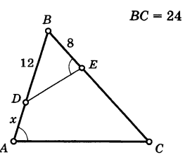  - Отрезки AC и DB пересекаются в точке О, причем AO=15 см, ОD=5 см, CO:OB=1:3, AB+CD=24 см. Найти AB и CD.  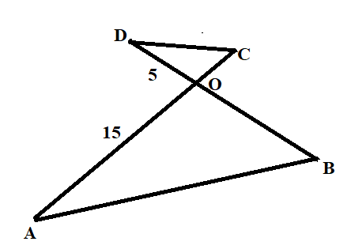  - По данным рисунка найти  площадь ADEC.  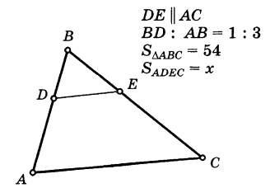 | Отвечают на наводящие вопросы учителя, для правильного решения поставленной задачи. Решают задачи. По необходимости задают учителю вопросы. | Знать и уметь применять на практике три признака подобия треугольников, теорему об отношении площадей подобных треугольников при решении конкретных задач | Регулятивные: уметь проговаривать последовательность действий на уроке, высказывать свое предположение.  Познавательные: уметь анализировать исход ситуации, делать правильные выводы, строить причинно-следственные связи, делать умозаключения, обобщать материал.  Коммуникативные: уметь слушать и понимать речь других, вести конструктивный диалог, выражать аргументировано и математически грамотно свои мысли устно и письменно.
V. Рефлексия учебной деятельности.  Цели: зафиксировать содержание урока; организовать рефлексию и самооценку учениками собственной учебной деятельности. | Организует обсуждение результатов работы, достижения поставленной цели.  Обозначает и разъясняет домашнее задание.  Выставляет оценки с комментированием успешных и неуспешных действий учащихся. | - Ответить на вопросы:  Что было непонятно уроке?  Какова была тема урока? Справились ли вы с поставленными перед вами задачами? Довольны ли вы результатами своей работы? Что нужно сделать для улучшения этих результатов?  - Домашнее задание:  № 552(а),  №557(а),  Задача (прикрепленный файл в электронный журнал):  Прямая, параллельная стороне AC треугольника ABC пересекает стороны AB и BC в точках M и N соответственно, AC=26 см, MN=28 см. Площадь треугольника ABC равна 162 ${см}^{2}$. Найти площадь треугольника MBN. | Отвечают на вопросы учителя. Рассказывают, что повторили, узнали, смогли выполнить. Осуществляют самооценку. Оценивают правильность выполненных действий.  Записывают домашнее задание. Осмысливают  выставленные оценки. | Уметь повторять рассмотренные формулы, анализировать собственную учебную деятельность. | Регулятивные: уметь проговаривать последовательность действий на уроке, оценивать правильность выполнения действия на уровне адекватной ретроспективной оценки.  Познавательные: извлекать необходимую информацию для выполнения домашнего задания.  Личностные: уметь осуществлять самооценку на основе критерия успешности учебной деятельности

Разбор решения задач
№ 1
Рассмотрим $∆ABC и ∆DBE:$
$∠B$ – общий,
$∠A=∠BED$ по условию
$⟹∆ABC \sim ∆DBE$ по I признаку подобия треугольников,
$⟹$стороны $∆ABC$ пропорциональны сходственным сторонам $∆DBE$
$$\frac{BC}{BD}=\frac{AB}{BE}$$
$$\frac{24}{12}=\frac{12+AD}{8} ⇔ 12∙\left(12+AD\right)=24∙8 ⇔ 12+AD=\frac{24∙8}{12} ⇔$$
$⇔ AD=4$ см
Ответ: $AD=4$ см.

№2
Рассмотрим $∆AOB и ∆DOC:$
$∠AOB=∠DOC$ как вертикальные углы,
$$\left.\begin{aligned}\frac{CO}{OB}=\frac{1}{3} по условию \\ \frac{DO}{OA}=\frac{5}{15}=\frac{1}{3}\end{aligned}\right\}⇒\frac{CO}{OB}=\frac{DO}{OA}=\frac{1}{3}$$
$⇒$ $∆AOB \sim ∆DOC$ по II признаку подобия треугольников и коэффициент подобия $k=\frac{1}{3}$.
$$⇒\frac{CD}{AB}=\frac{1}{3} \left(*\right)$$
Пусть $AB=x$, т. к. тогда $CD=24-x$. Подставим в $\left(*\right)$ и решим получившееся уравнение:
$\frac{24-x}{x}=\frac{1 }{3} ⇔$ $x=3∙\left(24-x\right) и x≠0$
$$4x=3∙24$$
$$x=\frac{3∙24}{4}=18$$
AB=18 см, $CD=24-18=6 (см)$.
Ответ: AB=18 см, CD=6 см.

№3
Рассмотрим $∆DBE и ∆ABC:$
$∠B$ – общий,
$∠BDE=∠A$ как соответственные углы при $DE∥AC$ и секущей AB по свойству параллельных прямых,
$⇒$ $∆DBE \sim ∆ABC$ по I признаку подобия треугольников.
Т.к. по условию $\frac{BD}{AB}=\frac{1}{3}$, то коэффициент подобия треугольников $k=\frac{1}{3}$.
По теореме об отношении площадей подобных треугольников следует
$\frac{S_{DBE}}{S_{ABC}}=k^{2}$, т. е. $\frac{S_{DBE}}{S_{ABC}}=\frac{1}{9}$.
Получаем
$\frac{S_{DBE}}{54}=\frac{1}{9} ⟺9∙S_{DBE}=54 ⟺ S_{DBE}=6 {см}^{2}$.
По основному свойству площадей
$S_{ABC}=S_{DBE}+S_{ADEC}$
$$⇒S_{ADEC}=S_{ABC}- S_{DBE}$$
$$S_{ADEC}=54- 6=48 ({см}^{2})$$
Ответ: $S_{ADEC}=48 {см}^{2}$.

Вывод изображения на сенсорный экран
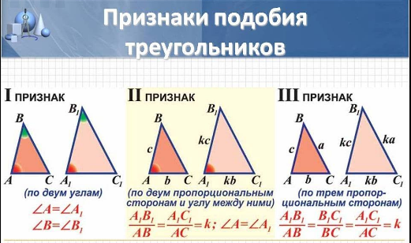
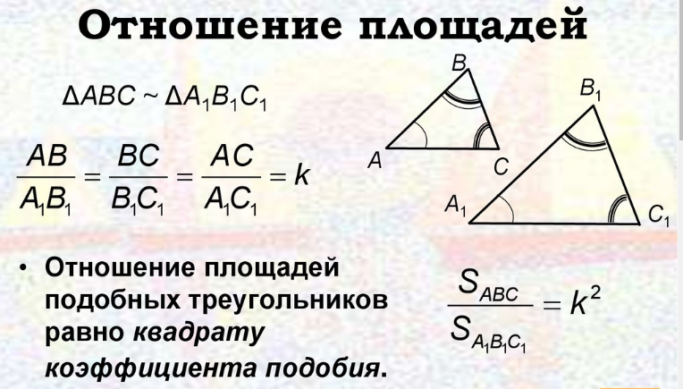

Карточки
Решение задач
- По данным рисунка найти AD.
- Отрезки AC и DB пересекаются в точке О, причем AO=15 см, ОD=5 см, CO:OB=1:3, AB+CD=24 см. Найти AB и CD.
- По данным рисунка найти
площадь ADEC.

Задача (прикрепленный файл в электронный журнал)
Прямая, параллельная стороне AC треугольника ABC пересекает стороны AB и BC в точках M и N соответственно, AC=26 см, MN=28 см. Площадь треугольника ABC равна 162 ${см}^{2}$. Найти площадь треугольника MBN.

